ĐẢNG BỘ QUẬN LONG BIÊN  ĐẢNG ỦY P.THẠCH BÀN  * | ĐẢNG CỘNG SẢN VIỆT NAM


BÀI DỰ THI
VIẾT VỀ GƯƠNG ĐIỂN HÌNH DÂN VẬN KHÉO
TRÊN ĐỊA BÀN QUẬN LONG BIÊN NĂM 2022
Chủ đề: Cô giáo Trần Thị Ánh - một nhà giáo “ Dân vận khéo

Người viết: | Hoàng Thị Huyền
Ngày, tháng, năm sinh: | 01/10/1984
Số điện thoại: | 0979988517
Chức vụ: | Giáo viên
Đơn vị công tác: | Trường mầm non Hoa Mai, phường Thạch Bàn, Long Biên, Hà Nội

Thạch Bàn, tháng 8 năm 2022
Bài viết về tấm gương “ Dân vận khéo ” cô giáo Trần Thị Ánh

Sinh thời chủ tịch Hồ Chí Minh luôn thực hiện lời nói đi đôi với hành động, lý luận đi đôi với thực tiễn, nói là để làm. Việc “ Nâng cao ý thức trách nhiệm, hết lòng hết sức phụng sự Tổ quốc, phục vụ nhân dân” đã được Người thực hiện trong suốt quá trình hoạt động Cách mạng. Chủ tịch Hồ Chí Minh đã đi xa nhưng cuộc đời và tư tưởng, đạo đức Cách mạng của Người vẫn mãi là tấm gương sáng ngời, dẫn đường chỉ lối cho các thế hệ cán bộ Đảng viên tiếp bước noi theo học tập.
Thấm nhuần tư tưởng của Bác, cô giáo Trần Thị Ánh là một giáo viên luôn nhiệt huyết, tận tâm với nghề, mỗi cử chỉ, hành động của cô như một đóa hoa đẹp góp phần tỏa ngát hương trong vườn hoa rực rỡ sắc màu. Cô là một gương “ Dân vận khéo” để trường mầm non Hoa Mai chúng tôi học tập và noi theo.

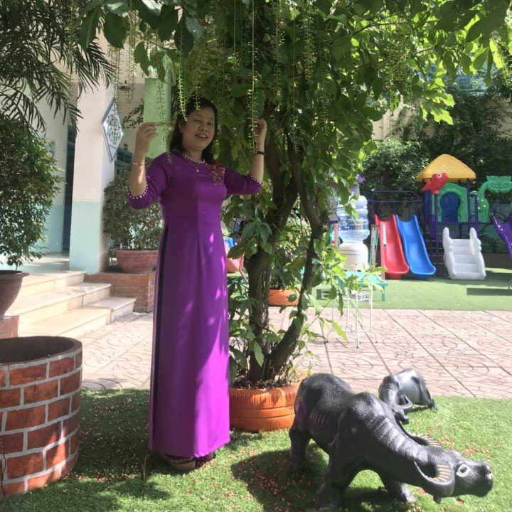
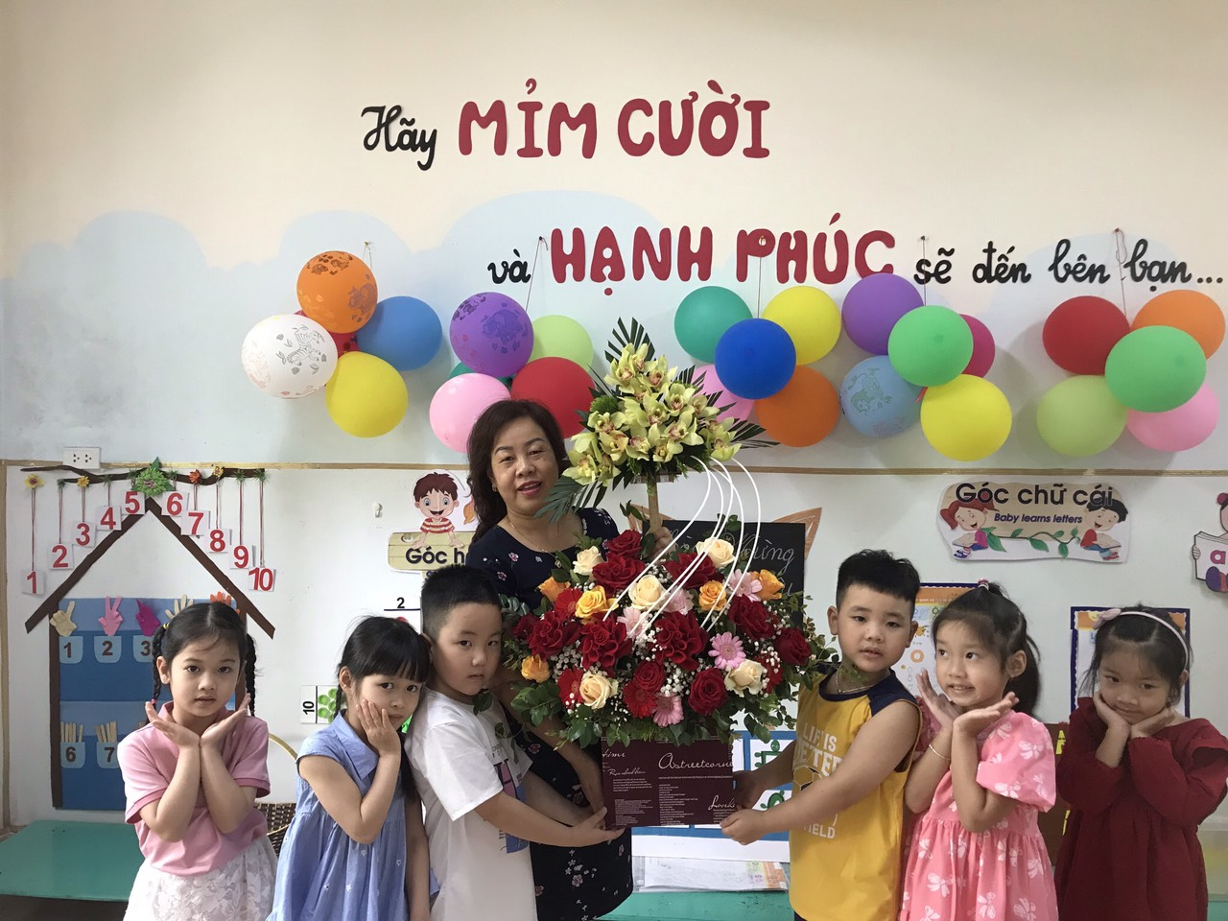

Nụ cười tươi, ánh mắt trìu mến lúc nào cũng thường trực ở cô, nhất là từ sáng sớm đón trẻ tới lớp, đến khi chiều muộn đưa các con ra về với bố mẹ, gia đình, khiến phụ huynh đều rất yên tâm công tác.
Cô Trần Thị Ánh sinh năm 1968, cô đã có 36 năm công tác trong trường mầm non. Cô vào ngành từ năm 1987 công tác tại trường mầm non Thạch Bàn năm 2010 cô chuyển về công tác tại trường mầm non Hoa Mai đến nay. Cô luôn là tấm gương tiêu biểu của trường về mọi mặt đặc biệt là công tác chăm sóc giáo dục trẻ, công tác xã hội hóa giáo dục. Với sự nỗ lực phấn đấu không ngại khó, ngại khổ, không đùn đẩy né tránh công việc mà năm 2005 cô vinh dự được đứng trong hàng ngũ của Đảng. Cô luôn cố gắng hoàn thành tốt nhiệm vụ của người Đảng viên và có nhiều ý kiến đóng góp xây dựng tập thể.
Với đức tính ham học hỏi cô không ngừng phấn đấu, luôn có ý chí vươn lên, mạnh dạn trao đổi ý kiến, đưa ra những giải pháp hay có tính sáng tạo và được BGH ghi nhận. Cô luôn cố gắng tu dưỡng rèn luyện phẩm chất đạo đức người giáo viên, không ngừng học tập, trau dồi kiến thức, thay đổi các phương pháp giảng dạy một cách khoa học để có những bài giảng hay hấp dẫn truyền dạy cho học sinh những kiến thức bổ ích, cũng như rèn kỹ năng sống cho học sinh. Những giờ học thú vị trên lớp hay những giờ hoạt động ngoại khoá, cô Ánh luôn tạo tình cảm thân thiện, gần gũi với trẻ, luôn yêu thương trẻ như con của mình vì thế mà phụ huynh luôn tin yêu và ủng hộ. Lớp cô luôn dẫn đầu trong các phong trào thi đua. Bằng tinh thần trách nhiệm, sự tận tụy và tâm huyến với nghề, cô giáo Trần Thị Ánh đã mang lại nhiều thành tích giáo dục cho bản thân cũng như cho nhà trường. Nhiều năm liền cô đạt danh hiệu giáo viên giỏi cấp trường, gương người tốt việc tốt cấp trường, 3 năm liền đạt danh hiệu giáo viên giỏi cấp quận, chiến sĩ thi đua cấp cơ sở, đạt nhiều giải xuất sắc và giải nhất trong các phong trào thi đua của trường. Năm 2007 cô đã vinh dự nhận “Kỷ niệm chương vì sự nghiệp giáo dục”.
Không chỉ hoàn thành tốt nhiệm vụ chuyên môn cô Ánh còn làm chủ tịch công đoàn trong 8 năm và 6 năm liền đạt danh hiệu công đoàn giỏi. 5 năm trở lại đây cô vừa là giáo viên đứng lớp vừa kiêm nhiệm chi hội trưởng hội chữ thập đỏ của trường và cô luôn hoàn thành tốt nhiệm vụ được cấp trên ghi nhận và đánh giá cao
Với gia đình, cô Ánh là người vợ, người mẹ mẫu mực, quan hệ tốt với bà con tổ dân phố được mọi người yêu mến kính trọng. Cô còn tích cực tham gia các phong trào thể dục thể thao, văn hóa văn nghệ ở nơi cư trú, tham gia phục vụ các lễ hội truyền thống tại Đền Trấn Vũ, chùa Cự Linh . Ngoài ra cô thường ủng hộ và có mặt cùng lãnh đạo tổ dân phố để tổ chức các ngày tết Trung Thu, ngày 1- 6 cho trẻ em ở địa phương. Đặc biệt trong đợt giãn cách 2021 cô không ngại khó, ngại khổ tích cực tham gia trực chốt tại tổ dân phố nơi cư trú.
Trong công việc cô rất ân cần, nhiệt tình chỉ bảo, giúp đỡ các giáo viên khác còn yếu về chuyên môn, cô sẵn sàng trao đổi kinh nghiệm mình đã có cho đồng nghiệp. Bản thân tôi đã học tập được nhiều từ cách làm việc chuyên nghiệp, cẩn thận và chu đáo của cô, từ cách trao đổi với phụ huynh học sinh, với các con của mình. Với cương vị là đồng nghiệp tôi thấy cô Ánh là người chân thành, giản dị, dễ gần gũi với tính tình cởi mở, nhẹ nhàng, sẵn sàng giúp đỡ đồng nghiệp và là người Đảng viên gương mẫu luôn đi đầu trong các hoạt động của trường, lớp.
Những năm qua, cùng với tập thể Ban giám hiệu cô đã tích cực tham mưu, đề xuất với Cấp ủy, phối hợp và xin ý kiến chỉ đạo của Hiệu trưởng để làm tốt công tác chăm lo bảo vệ quyền và lợi ích chính đáng cho giáo viên nhân viên bằng những việc làm rất thiết thực như: luôn tạo điều kiện môi trường làm việc được cải thiện, được tham gia các lớp đào tạo bồi dưỡng về chuyên môn nghiệp vụ, tạo môi trường tham quan kết hợp học tập hiệu quả. Cô còn vận động đoàn viên tham gia đấu tranh với các biểu hiện tiêu cực, chống lãng phí, tránh xa các tệ nạn xã hội…. Đối với tập thể cán bộ, giáo viên, nhân viên nhà trường và cá nhân tôi, cô luôn là một nhà giáo mẫu mực, là một công dân tốt, là một Đảng viên gương mẫu và hơn hết là chi hội trưởng chữ thập đỏ xuất sắc. Hằng năm, cô vận động các đoàn viên công đoàn, đoàn thanh niên tích cực tham gia hiến máu nhân đạo với phương châm: “ Mỗi giọt máu cho đi, một cuộc đời ở lại ”. Trong những năm qua cô đã vận động được 25 đồng chí cán bộ giáo viên nhân viên tham gia hiến máu. Đối với học sinh có hoàn cảnh khó khăn, hằng năm cô tổ chức tặng quà cho các con vào các dịp Tết Trung thu, tết Nguyên đán, Tết thiếu nhi 1/6 với số tiền lên đến hơn 3 triệu trên 1 năm.
Không chỉ là một Đảng viên gương mẫu, cô Ánh còn là một tấm gương “Dân vận khéo”, quan điểm của cô là làm công tác dân vận không chỉ tuyên truyền suông bằng sách báo, khẩu hiệu mà bằng chính hành động cụ thể thiết thực, bằng cử chỉ lời nói giao tiếp hàng ngày trong mọi hoàn cảnh, cô Ánh không bao giờ nề hà bất cứ việc gì. Đặc biệt mỗi khi có vướng mắc giữa phụ huynh với giáo viên trong nhà trường, cô luôn phối hợp cùng giáo viên để gặp gỡ, tuyên truyền, vận động, giải thích với cha mẹ học sinh để họ hiểu và thông cảm, từ đó họ ủng hộ mọi hoạt động của nhà trường, chia sẻ với công việc vất vả của cô giáo mầm non.
Một tấm gương sáng còn có giá trị hơn trăm bài diễn văn tuyên truyền và cô giáo Trần Thị Ánh là một nữ “Dân vận khéo” mẫu mực nhất trong lòng tôi. Cô là một tấm gương hành động mẫu mực trong giao tiếp, ứng xử văn hóa. Cụ thể: Trong công tác tuyển sinh cô đã phối hợp cùng Ban giám hiệu và giáo viên tuyên truyền, vận động cha mẹ học sinh cho trẻ ra lớp đảm bảo chỉ tiêu tuyển sinh được giao. Tôi còn nhớ trong các đợt tuyển sinh, cô Ánh giao tiếp phụ huynh rất khéo, vui vẻ, hòa nhã, luôn tạo sự yên tâm cho phụ huynh học sinh, vì thế nhà trường đã thu hút được nhiều phụ huynh học sinh gửi con đến truờng ngày càng đông hơn. Trong công tác dạy và học cô tuyên truyền phụ huynh ủng hộ được nhiều các nguyên vật liệu, chậu hoa, cây cảnh…Các bài dạy của cô luôn được đổi mới, tạo hứng thú cho học sinh đồng thời lan tỏa đến phụ huynh học sinh cùng giáo viên giáo dục trẻ…
Phong trào thi đua xây dựng môi trường lớp: Cô luôn đi đầu trong trường về ý tưởng, sắp xếp các góc, các bài tập tư duy, các góc mở vì thế cô luôn dành giải xuất sắc hoặc nhất qua các năm. Cô đã giúp cho nhà trường lan tỏa phong trào này đến 100% giáo viên để từ đó họ có động lực, nguồn năng lượng và nhiệt huyết khi tham gia.
Đối với tôi và tập thể cán bộ, giáo viên, nhân viên nhà trường, cô Ánh là người mẫu mực, là một công dân tốt, là một người “đầy tớ” thực sự của dân, là một “dân vận viên” gương mẫu, hoàn thành tốt nhiệm vụ được giao. Cá nhân tôi tin tưởng rằng, với những nỗ lực, cố gắng của mình cô Ánh chắc chắn sẽ phát huy nhiều cách làm hay hơn nữa để đưa ra những biện pháp thực hiện tốt chủ trương, đường lối của Đảng, chính sách Pháp luật của Nhà nước. Cô thực sự xứng đáng là tấm gương “Dân vận khéo” để mọi người học hỏi. Tấm gương của cô một lần nữa đã chứng minh câu nói của Bác: “Dân vận khéo thì việc gì cũng thành công” là hoàn toàn đúng đắn.
Xin chúc cho cô sẽ luôn hoàn thành tốt mọi nhiệm vụ được giao, luôn rèn luyện bản thân và cùng với nhà trường ghi tiếp những trang vàng truyền thống

Long Biên, ngày 24 tháng 8 năm 2022
Người viết

Hoàng Thị Huyền

* Một số hình ảnh của cô Trần Thị Ánh tham gia các hoạt động ở trường, ở địa phương.
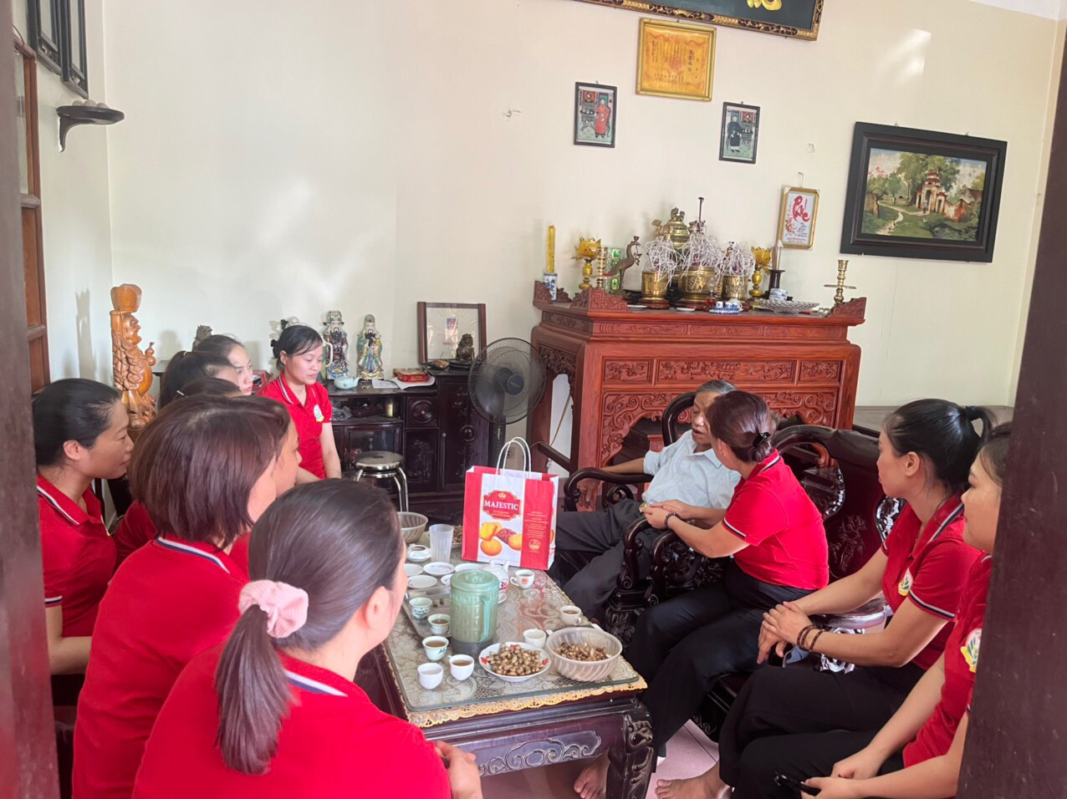
Hình ảnh: Cô tặng quà nhân ngày thương binh liệt sỹ

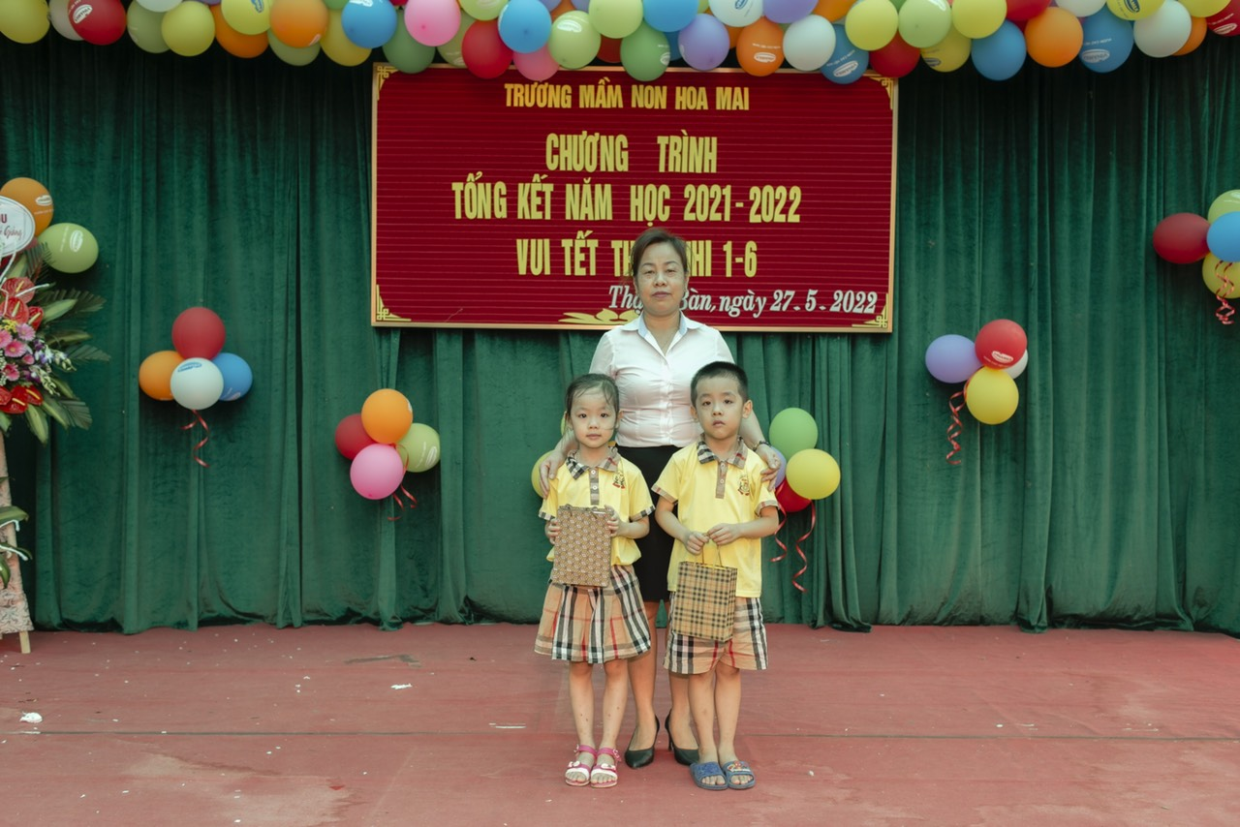
Hình ảnh: Cô tặng quà học sinh có hoàn cảnh khó khăn
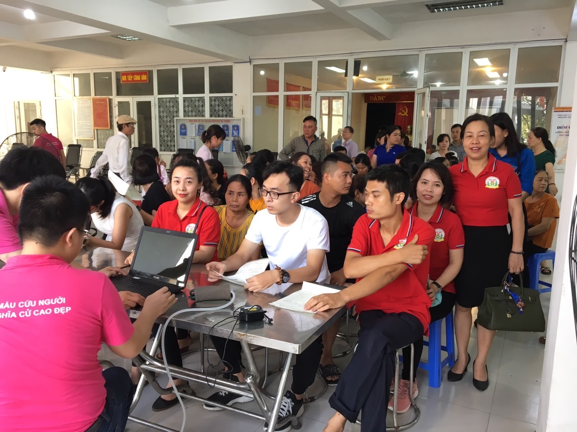

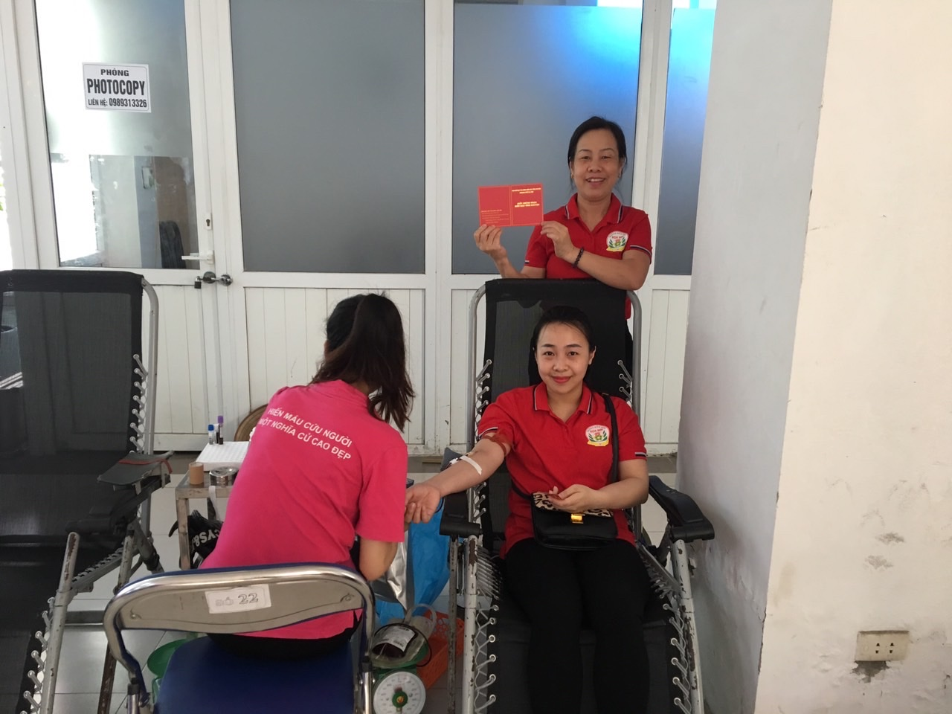
Hình ảnh: Cô vận động giáo viên nhân viên tham gia hiến máu nhân đạo
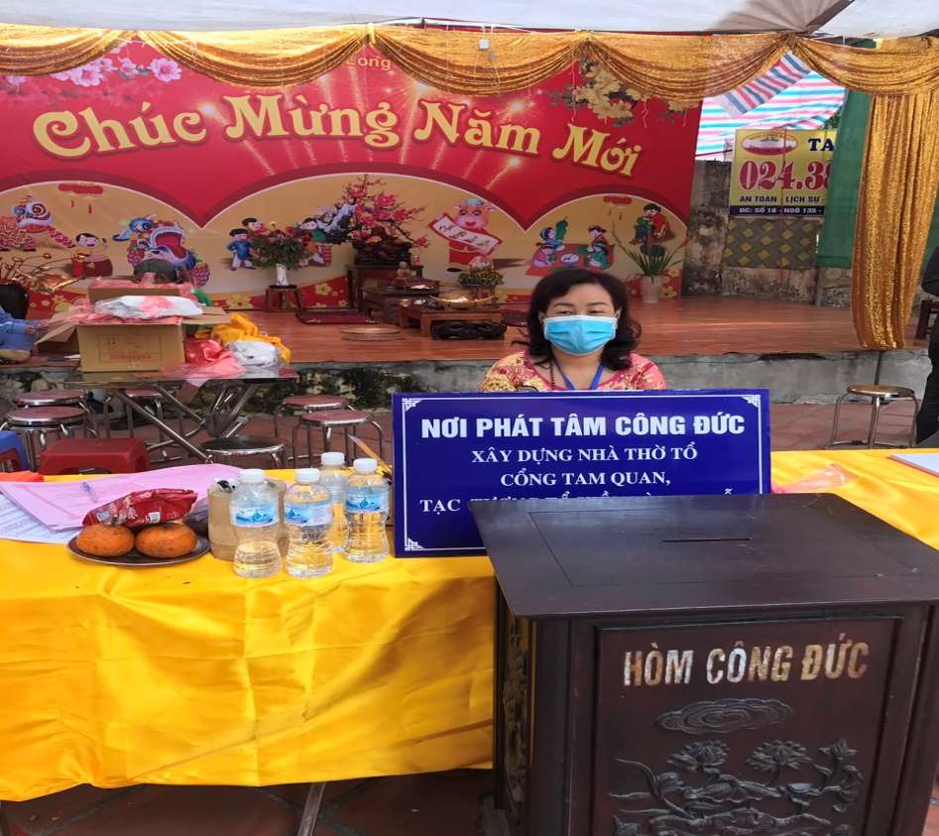
Hình ảnh: Cô tham gia phục vụ các lễ hội tại chùa
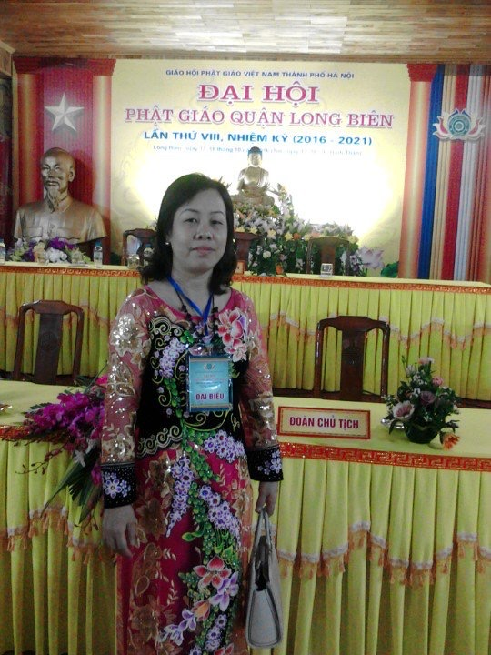

Hình ảnh: Cô vinh dự được đi dự đại hội phật giáo quận Long Biên
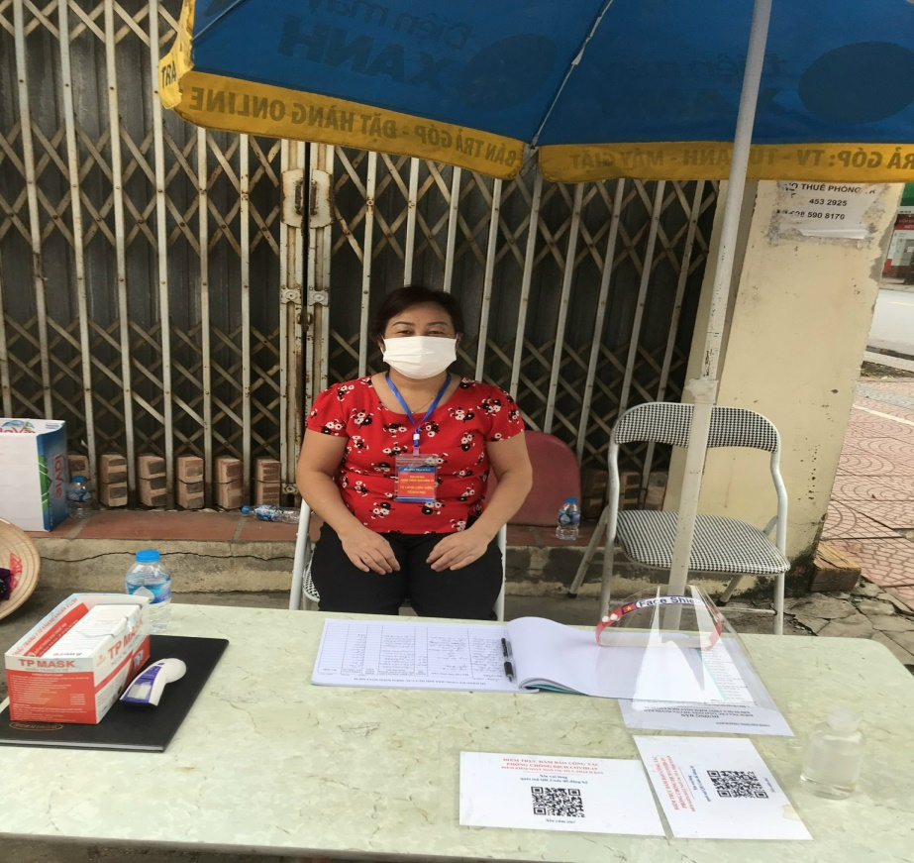
Hình ảnh: Cô tham gia trực chốt phòng chống dịch Covid
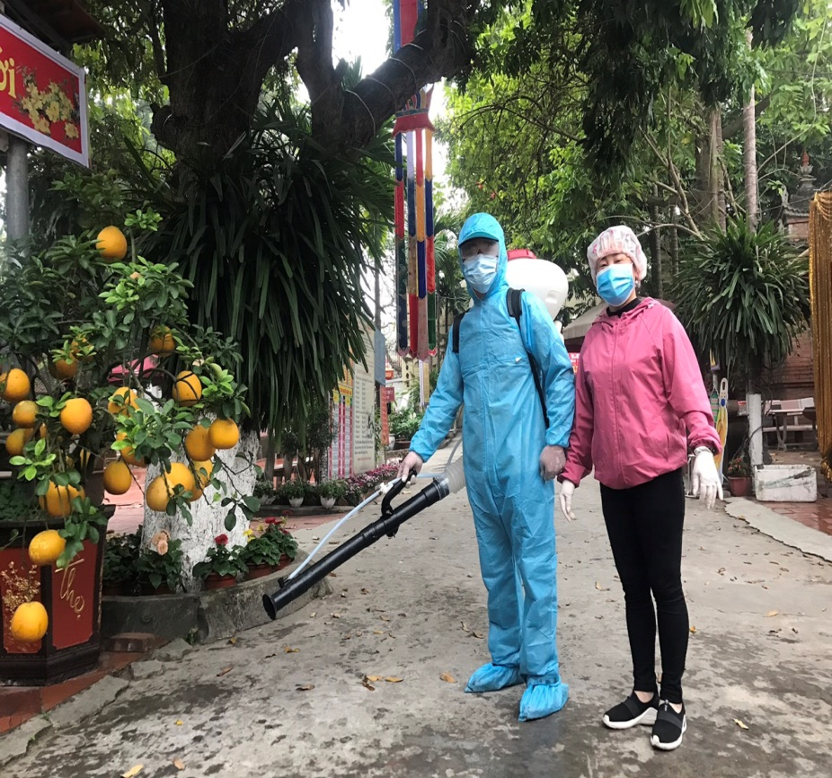

Hình ảnh: Cô tham gia cùng gia đình phun khử khuẩn phòng chống dịch bệnh
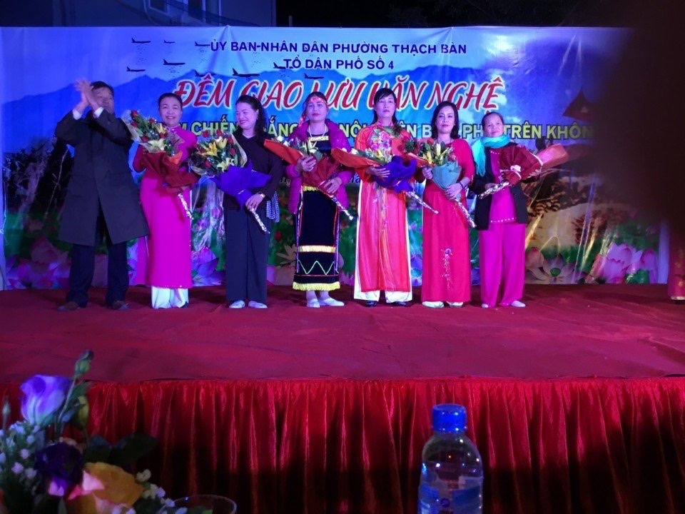
Hình ảnh: Cô tham gia văn nghệ tại địa phương
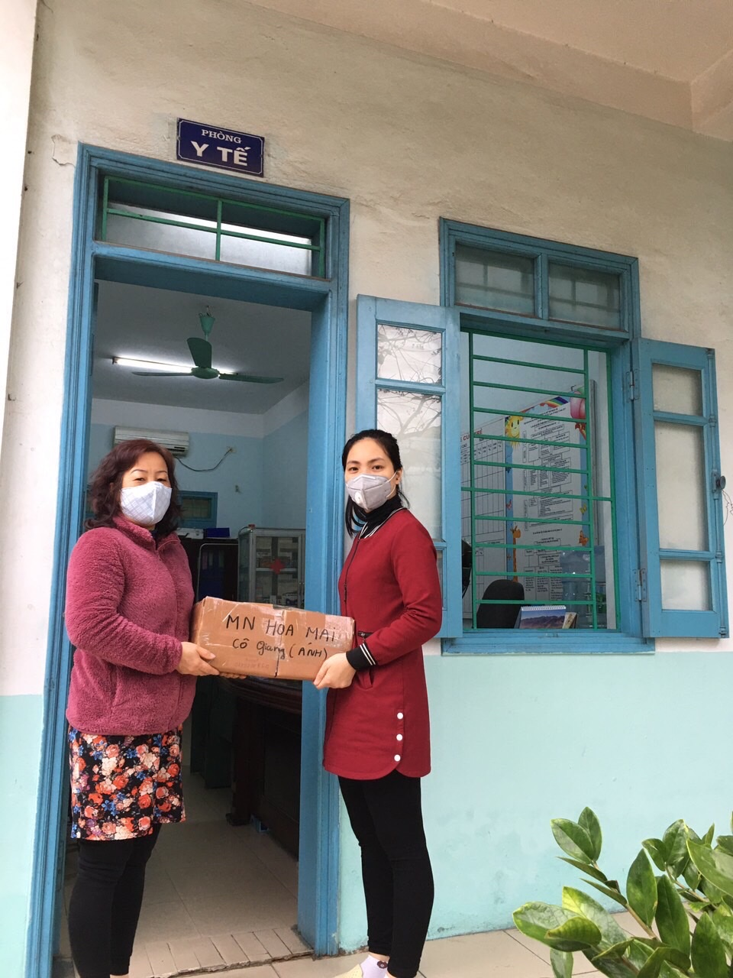

Hình ảnh: Cô vận động phụ huynh ủng hộ nước sát khuẩn phòng chống dịch bệnh
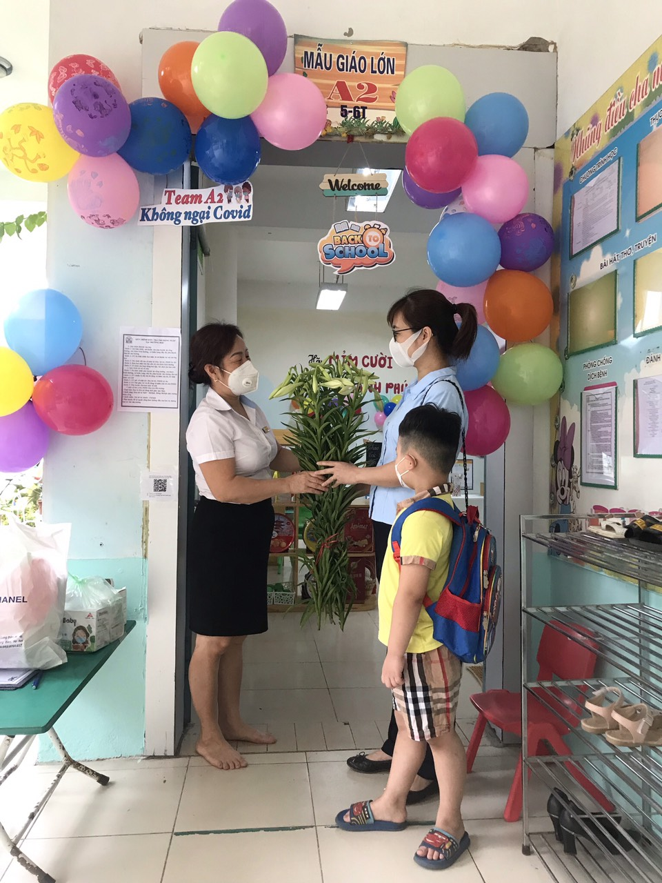
Hình ảnh: Cô vận động phụ huynh tặng hoa trang trí môi trường lớp
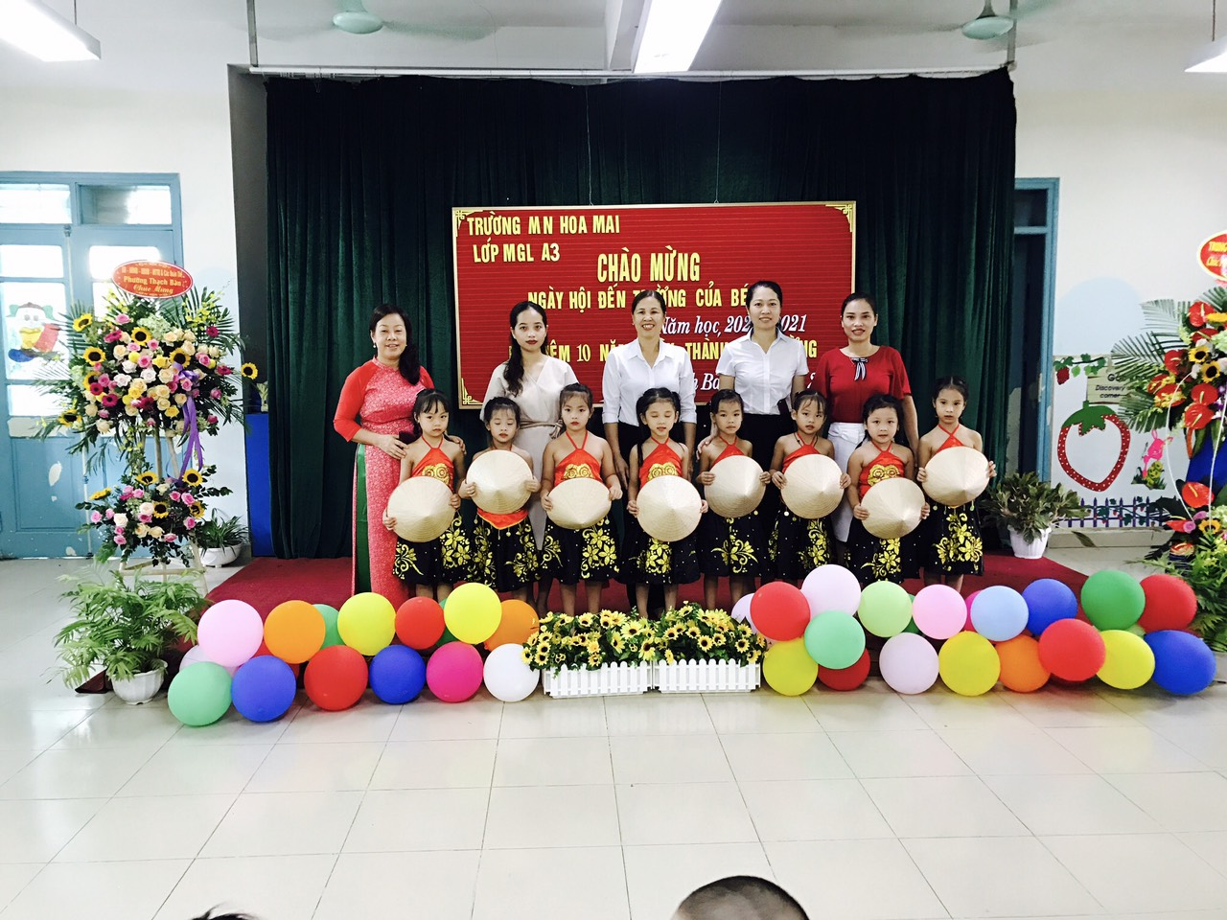
Hình ảnh: Cô cùng ban giám hiệu tổ chức chào mừng khai giảng năm học mới
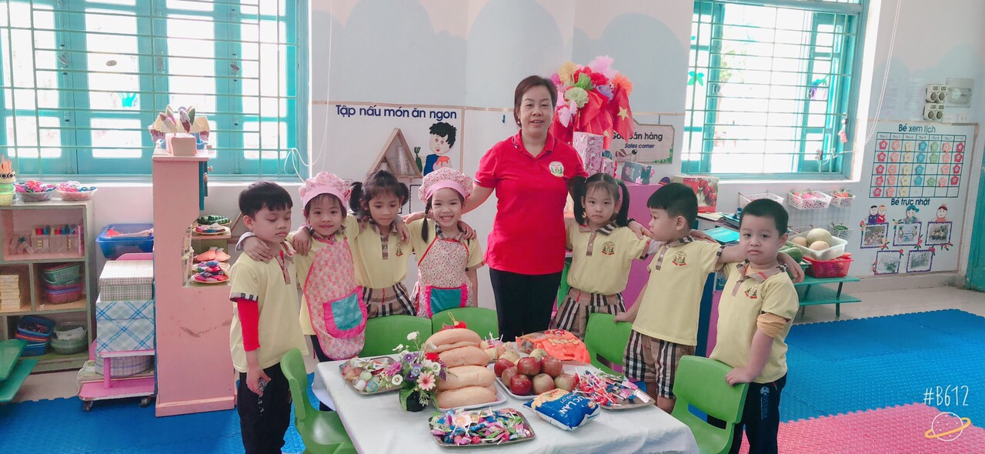

Hình ảnh: Cô cùng học sinh tham hoạt động

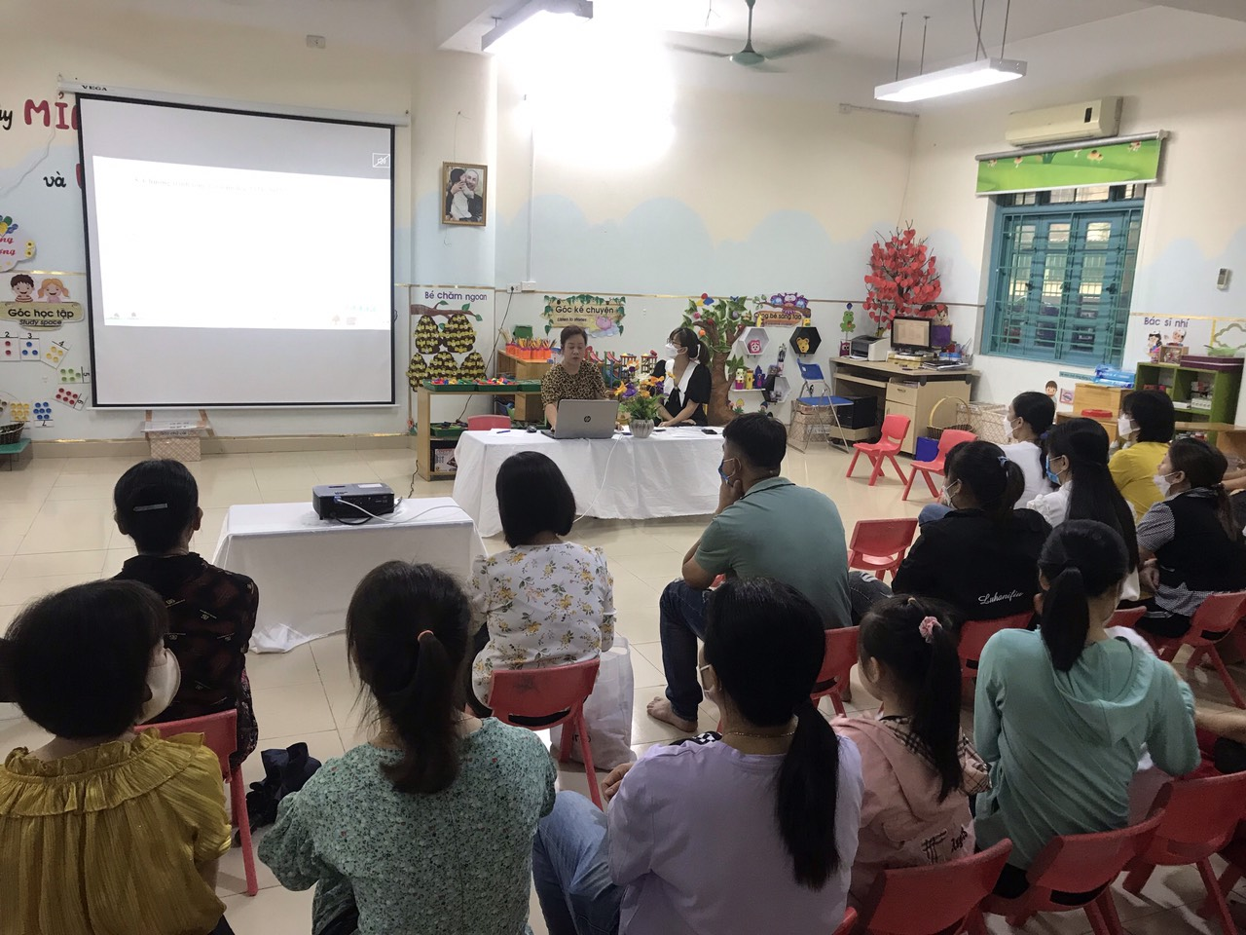

Hình ảnh: Cô tổ chức họp phụ huynh
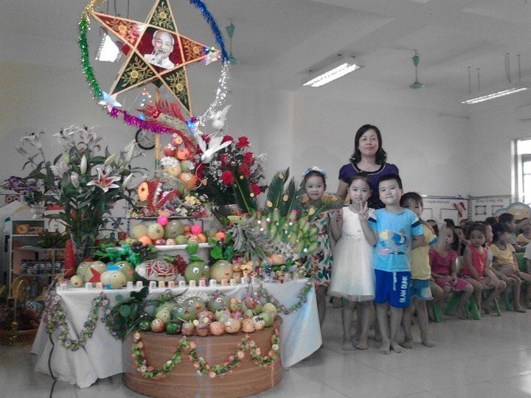
Hình ảnh: Cô cùng học sinh tham gia thi bày mâm ngũ quả

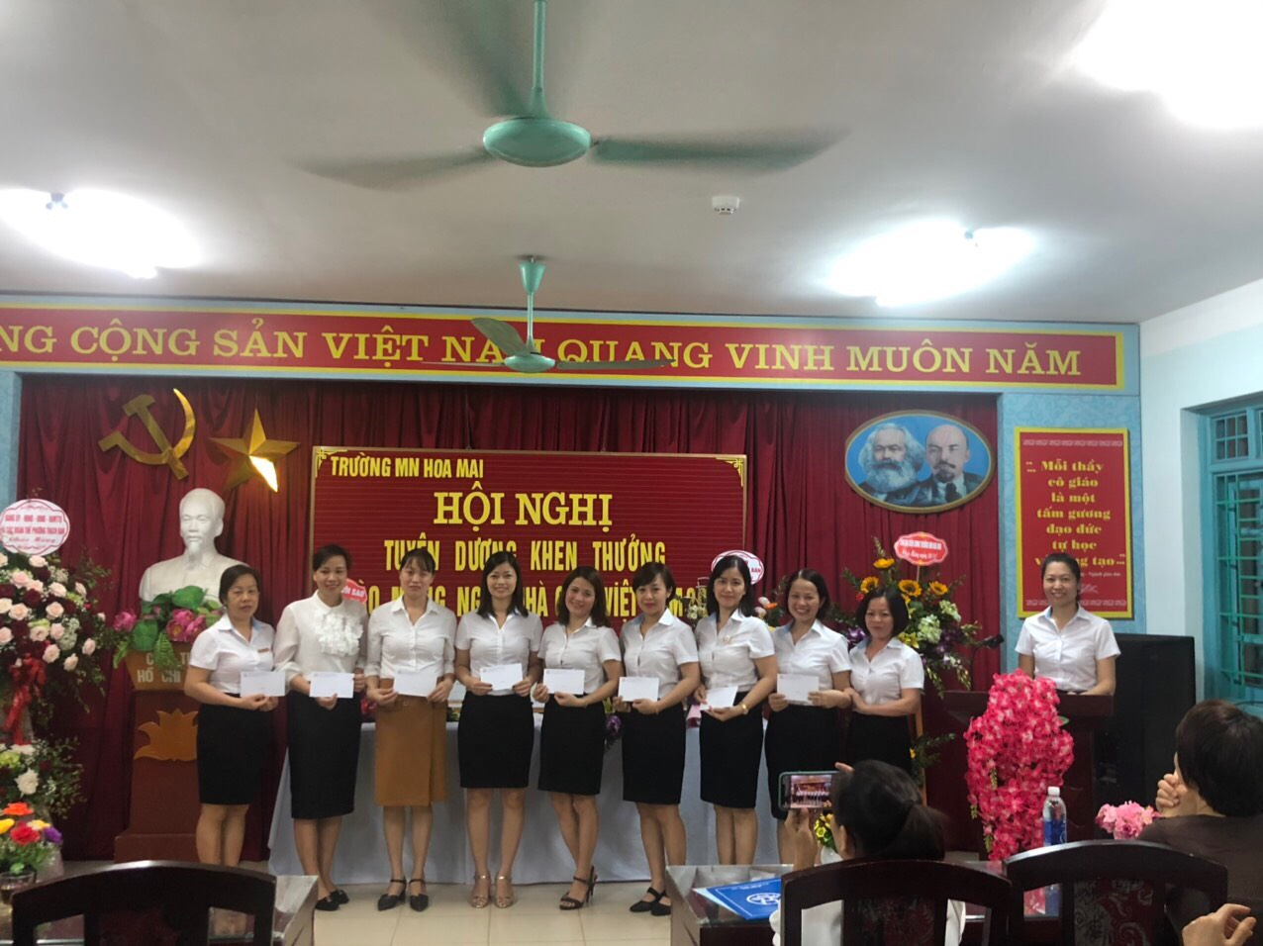

Hình ảnh: Cô được tuyên dương khen thưởng

